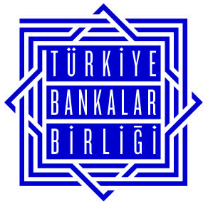
TBB’den, KGF Desteğinde iki yeni e-eğitim modülü

(29 Mart 2011)

Türkiye Bankalar Birliği (TBB), bankacılık sektörüne internet tabanlı uzaktan eğitim hizmeti sunduğu Bankacılık Eğitim Sitesi’ne (BES - www.tbb-bes.org.tr ) iki yeni e-eğitim ekledi. “Kredi Garanti Fonu (KGF) A. Ş. İşbirliğinde KGF Desteği ile KOBİ’lere Kullandırılacak Kredilerde Kefalet Sistemi”, ve “Hazine Desteğinden Yararlanmak Suretiyle KGF Kefaleti ile Kullandırılacak Krediler”, konulu eğitimler kamuoyunu bilgilendirmek amacı ile ücretsiz olarak sunuluyor.

KGF’nin amaç, yapısı ve işleyişinin incelendiği KGF Desteği İle KOBİ’lere Kullandırılacak Kredilerde Kefalet Sistemi eğitimi ile kullanıcıların, bu sistemden yararlanmalarına ilişkin tüm detaylar hakkında bilgi edinmeleri ve KGF kefalet işlemleri sırasında karşılaşabilecekleri soruları cevaplayabilmelerini hedefleniyor.

“Hazine Desteğinden Yararlanmak Suretiyle KGF Kefaleti ile Kullandırılacak Krediler” eğitimi ile pazarlama, işletme bankacılığı, ticari bankacılık ve kredi tahsis birimlerinde çalışan bankacılara “Hazine Destekli KGF Kefaletine Haiz Kredi Süreci” konusunda bilgi verilmesi amaçlanıyor.

Bilgilerinize sunarız.
Saygılarımızla,

Türkiye Bankalar Birliği

